臺北市立士林高商10410次行政會議紀錄

時 間：104年10月07日(星期三)中午12時30分
地 點：本校活動中心3樓 演講廳
主持人：曾校長 騰瀧 記錄：文書組長吳志宏

- 主席致詞
- 每次會議書面資料內容製作完備，包含主任會議、行政會議，請同仁會後務必參考並據以執行。
- 校慶約剩6週45天、商科技藝競賽約剩7週54天，各單位如相關事項未完成者請務必依期程完成。
- 上一次會議提案及校長指示事項執行結果報告
- 上次會議討論提案執行情形報告
提 案 一
案 由 ：為「臺北市立士林高級商業職業學校學生學習評量補充規定」內文修訂
乙案，請討論。
決 議 :照案通過。
執行情況 :執行中。

提 案 二
案 由：為104年8月份重修班費用預算表(草案)，提請 討論。
決 議 : 照案通過。
執行情況 : 執行中。

提 案 三
案 由：為臺北市立士林高級商業職業學校彈性上班實施要點(草案)，提請討
論。
決 議: 本案討論結果，同仁之意見請提送人事室彙整，待修正後再提行政會
議決議。
執行情況:執行中。

- 校長指示事項執行結果
校長指示事項 | 承辦處室 | 辦理情形 | 列管與否
無

- 處室連繫行事曆（詳附件）

叁、專案報告：104學年高職優質化輔助方案專案9月份執行進度
報告事項
- 104學年高職優質化輔助方案核定金額:104學年度計畫總經費為550萬元，依據分攤比例台北市50%，教育部補助總金額為275萬元。其中104會計年度為1,374千元，105會計年度為1,376千元，詳經費明細表如附件。
- 104年度會計年度經費應於104年12月31日前確實依計畫執行完畢，並於105年1月15日（星期五）前依「教育部補助及委辦經費核撥結報作業要點」及「教育部國民及學前教育署補助高職優質化輔助方案經費要點」等相關規定檢具資料函報教育局局辦理經費核銷事宜。
- 104學年高職優質化輔助方案核定版計畫書請看網頁公告。本校高職優質化輔助方案網站 http://webpage.slhs.tp.edu.tw/dyna/webs/index.php?account=best
- 104學年度高職優質化重要日程:
  - 104學年度高職優質化專業諮詢，預定辦理期程為104年11-12月與105年3-4月，上下學期各一次。
  - 104學年度高職優質化校際經驗交流，預定辦理期程為105年3-4月。
  - 104學年度高職優質化各校輔導訪視，預定辦理期程為105年4-5月。
- 教育部高職優質化輔助方案新系統網站http://203.71.198.29/iQuality/
- 依教育部指示，今年所有104學年度辦理學校皆須拍攝特色高職微電影-攝製計畫，拍攝5-7分鐘故事短片。
- 請各子計畫執行104年度會計年度經費，本項補助款應依規定專款專用，所有添購之設備器材等，應於各該器材設備明顯處貼上「104學年度高職優質化輔助方案購置」之財產編號標誌，並登錄財產目錄。敬請將設備貼標誌後拍照建檔，並放置於每月進度報告管制單中。
- 請各子計畫負責人按月填報子計畫工作督導執行進度報告與管制單，請於每月3日前填寫上個月之進度報告與管制單，逕送電子檔至104學年高職優質化輔助方案協助老師闕雅純(chiueyc@slhs.tp.edu.tw)彙整。
- 子計畫名稱及期程
計  畫  編  號 | 子計畫名稱  (請依辦理學年度順序填寫) | 期程 |  |  | 辦理項目
計  畫  編  號 | 子計畫名稱  (請依辦理學年度順序填寫) | 104學年度 | 105學年度 | 106學年度 | (1)落實全面品質提升 | (2) 提升教師教學專業 | (3) 促進學生多元發展 | (4) 形塑人文藝術素養 | (5) 推動學生就近入學 | (6) 增進學生學習品質 | (7) 引導學校特色發展 | (8)深化教師專業發展 | (9)強化技職產學鏈結
103-1 | 教師專業成長-全面提升教師教育專業能力 | V | V |  |  |  |  |  |  |  |  | V
103-2 | 停辦(備註:原認識技職教育-鼓勵國中生多元選擇實施計畫自104學年起移至本校均質化計畫實施)
103-3 | 活化英語教學-培養學生良好語言溝通能力 | V | V |  |  |  |  |  |  | V
103-4 | 愛書悅讀閱樂-深耕閱讀成長計畫 | V | V |  |  |  |  | V
103-5 | 全人服務學習-學生社團及多元學習表現發展 | V | V |  |  |  | V
103-6 | 玩藝術新境界-設計與藝術教學專業能力精進培養 | V | V |  |  |  |  |  |  |  | V
103-7 | 停辦(備註:原強化產學鏈結-理論與實務的完美搭配計畫自104學年起大幅修正調整為104-2)
103-8 | 未來世界之門-機器人程式設計 | V | V |  |  |  |  |  |  |  | V
104-1 | 士商四月天-特色高職微電影攝製計畫 | V |  |  |  |  |  |  |  |  | V
104-2 | 學用合一大道-產學鏈結啟動計畫 | V | V | V |  |  |  |  |  |  |  |  | V

- 子計畫工作督導執行進度報告與管制單
103-1 | 教師專業成長-全面提升教師教育專業能力 | 教務處
103-3 | 活化英語教學-培養學生良好語言溝通能力 | 應外科
103-4 | 愛書悅讀閱樂-深耕閱讀成長計畫 | 圖書館
103-5 | 全人服務學習-學生社團及多元學習表現發展 | 學務處
103-6 | 玩藝術新境界-設計與藝術教學專業能力精進培養 | 廣設科
103-8 | 未來世界之門-機器人程式設計 | 資處科
104-1 | 士商四月天-特色高職微電影攝製計畫 | 圖書館
104-2 | 學用合一大道-產學鏈結啟動計畫 | 實習處

臺北市立士林高級商業職業學校
104學年度高職優質化輔助方案 工作督導執行進度報告與管制單
104年9月份執行進度報告與管制單
執行進度報告表
計畫名稱 |  | 103-1教師專業成長-全面提升教師教育專業能力實施計畫
辦理事項 |  | 1.建置並維護教學資源分享平台 |  | 持續辦理建置中。
 |  | 2.1辦理教師專業發展評鑑 |  | 持續辦理中，目前共有166位教師參加。
 |  | 2.2成立教師專業學習社群 |  | 持續辦理中，目前辦理重新申請教師專業學習社群。
 |  | 2.3辦理教師專業知能研習 |  | 持續辦理中，目前共辦理1場次。
 |  | 3.辦理教學演示及公開觀課 |  | 持續辦理中。
 |  | 4.製作數位化教學檔案 |  | 持續辦理中。
執行  期程 |  | 104年8月  至  105年7月 |  | 經費  分配 | 經常門 | (單位:千元) | 核定  金額 |  | 已執行  金額
 |  |  |  |  |  | 10會計年度 | 89
 |  |  |  |  |  | 10會計年度 | 53
 |  |  |  | 經費  分配 | 資本門 | 10會計年度 | 230
 |  |  |  |  |  | 10會計年度 | 0
 |  |  |  |  |  | 經資金額總計 | 372
績效  考核  部定  指標 |  | 指標項目 | 目標/達成值 | 績效考核  校定指標 | 指標項目 |  | 目標目標/達成值
 |  | 1.教師參與研習平均時數目標 | 40(小時/人)  /持續辦理中 | 績效考核  校定指標 | 1.數位教材製作件數 |  | 25件/持續辦理中
 |  | 2.教師參與專業發展評鑑比率目標 | 85%/  持續辦理中 | 績效考核  校定指標 | 2.數位教學檔案平台使  用比率 |  | 20%/持續辦理中
 |  | 3.教師參與專業學習社群比率 | 75%/  持續辦理中 | 績效考核  校定指標
 |  | 4.教師實施教學演示(公開觀課)人數目標 | 12人/  持續辦理中 | 績效考核  校定指標
填表人 |  | 李瓊雲 |  | 管考人/主任 | 李瓊雲
本月執行摘要(項目指標) |  |  |  | 差異說明與改善對策  【符合進度、落後、其他】 |  |  |  | 績效考核自評
1 | 辦理教師專業發展評鑑 |  |  | 持續辦理中，目前共有166位教師參加。 |  |  |  | 符合進度
2 | 成立教師專業學習社群 |  |  | 目前各社群辦理重新申請教師專業學習社群。 |  |  |  | 符合進度
3 | 辦理教師專業知能研習 |  |  | 持續辦理中，目前共辦理2場次。 |  |  |  | 符合進度

計畫名稱:103-1教師專業成長-全面提升教師教育專業能力實施計畫計畫
本月執行成果項目照片(每項執行成果請提供2-4張照片含說明)
執行成果項目 | 照片1 | 照片2
辦理教師專業  知能研習1 | 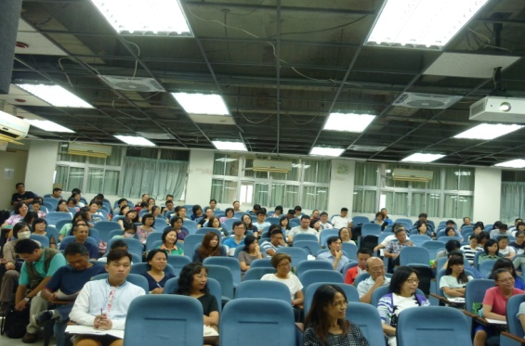 | 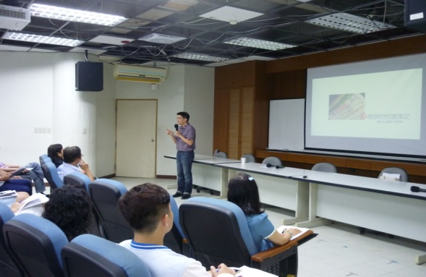
辦理教師專業  知能研習1 | 老師，有問題~教師開學求生術！ | 柯書林心理諮商師的專業演
辦理教師專業  知能研習2 | 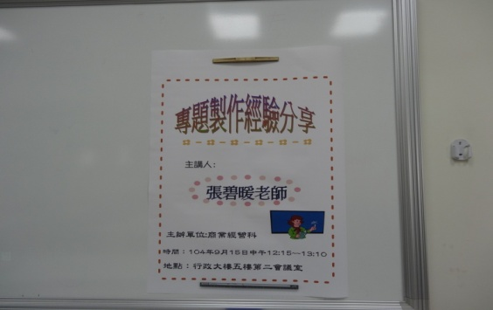 | 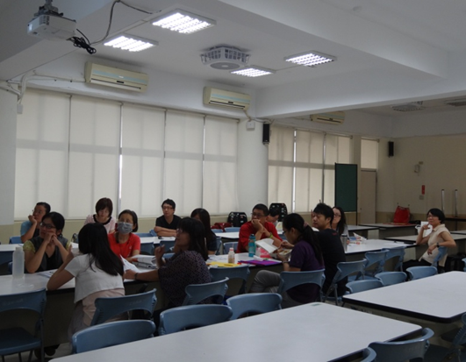
辦理教師專業  知能研習2 | 專題製作教學及比賽經驗分享 | 商經、會計、國貿教師跨領域的研習

執行進度報告表
計畫名稱 |  | 103-3活化英語教學-培養學生良好語言溝通能力計畫
辦理事項 |  | 9/11 |  | 高二應外科空英總部參訪
 |  | 9/18學生工作坊 |  | 邀請三立電視台記者汪倩如對高二高三同學演講
 |  | 9/21教師社群研習 |  | 邀請中正高中李壹明老師擔任教師社群演講人
執行期程 |  | 104年8月  至  105年7月 |  | 經費  分配 | 經常門 | (單位:千元) | 核定金額 |  |  | 已執行金額
 |  |  |  |  |  | 104會計年度
 |  |  |  |  |  | 105會計年度
 |  |  |  | 經費  分配 | 資本門 | 104會計年度
 |  |  |  |  |  | 105會計年度
 |  |  |  |  |  | 經資金額總計
績效考核  部定指標 |  | 指標項目 | 目標/達成值 | 績效  考核  校定  指標 | 指標項目 |  |  |  | 目標目標/達成值
填表人 |  |  |  | 管考人/主任
本月執行摘要(項目指標) |  |  |  | 差異說明與改善對策  【符合進度、落後、其他】 |  |  |  | 績效考核自評
1
2
3

計畫名稱:103-活化英語教學-培養學生良好語言溝通能力計畫
本月執行成果項目照片(每項執行成果請提供2-4張照片含說明)
執行成果項目 | 照片 | 說明
9/11空英總部參訪 | 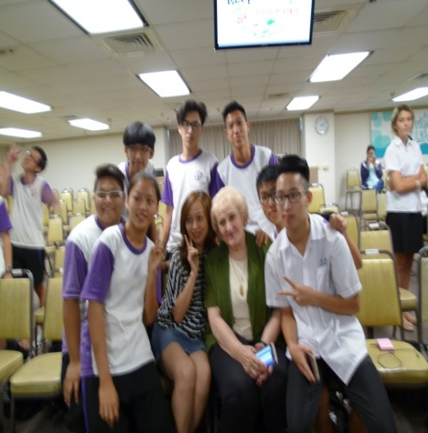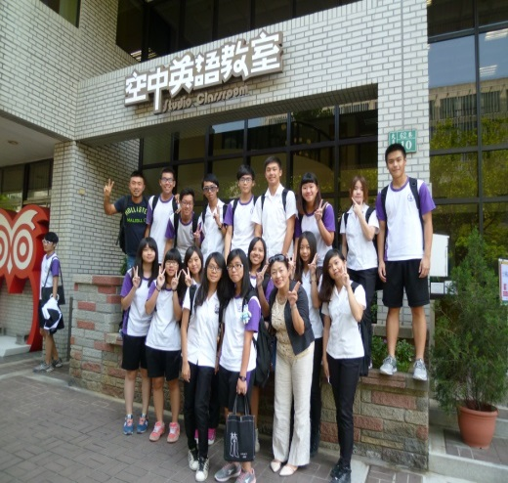 | 高二應外三個班同學前往大直總部參訪，創辦人Doris Bourham的意外現身，帶給同學無限欣喜，也收穫滿滿。
9/18 | 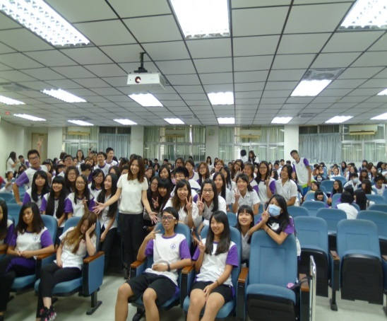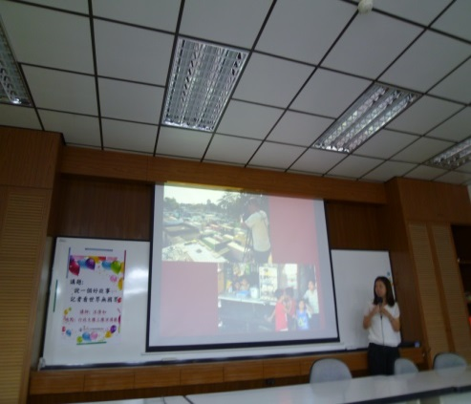 | 三立電視台新聞無國界編採汪倩如小姐到場為高二高三同學分享記者生涯，現場互動熱烈。
9/21 | 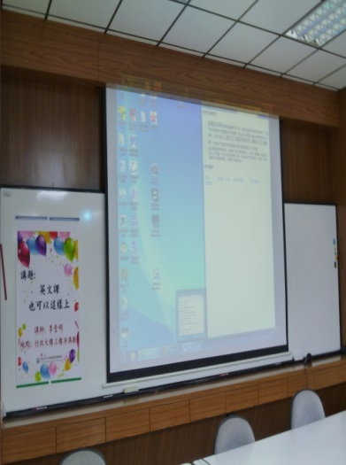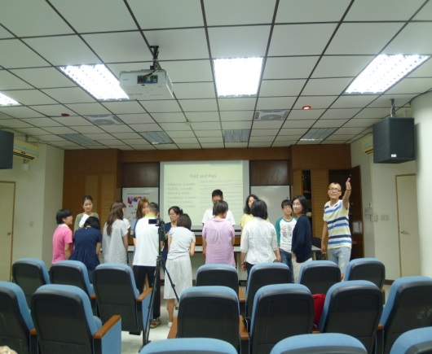 | 中正高中李壹明名老師到校分享英語教學方法，現場氣氛活潑熱烈。

執行進度報告表
計畫名稱 |  | 103-4 愛書悅讀閱樂-深耕閱讀成長計畫
辦理事項 |  | - 建置 e 化閱讀環境、充實館藏 |  | 建置 e 化閱讀環境、增加圖書館電子書、電子期刊及線上資料庫等數位資源，培養多元閱讀習慣，形塑優良學習風氣，提升專題研究、閱讀寫作能力，進而提升知識競爭力。
 |  | - 悅讀閱樂競賽 |  | 充實館藏，有計畫培養悅讀閱樂士商人，引領學生涉獵課堂外之讀物，培養書香氣息與人文關懷。
 |  | - 悅讀閱樂士商人-讀書會 |  | 透過悅讀閱樂百本閱讀手冊、學生讀書會等組織與活動，培養師生樂在閱讀之終身學習能力。
 |  | - 校長有約~我愛閱讀-班級競賽 |  | 結合學校及社會資源，提供學生閱聽體驗及多元學習指引，鼓勵學生在閱讀履歷增廣、加深，充實個人多元能力。
 |  | - 校長有約~我愛閱讀-個人競賽 |  | 改善圖書館硬體環境，吸引學生來館運用圖書資源，培養良好的閱讀風氣及提升人文素養，開發學生多元潛能及智慧。
 |  | - 中學生網站小論文、閱讀心得比賽 |  | 舉辦各種閱讀活動，鼓勵並獎勵學生至中學生網站投稿，提高研究及寫作能力。
 |  | - 募書送愛心活動 |  | 辦理「募書送愛心活動」，募集所得書籍整理後，辦理偏鄉國小贈書、閱讀活動。
 |  | - 日本教育旅行 |  | 提升學生國際視野，培養讀萬卷書行萬里路之氣魄。
執行期程 |  | 104年8月  至  105年7月 |  | 經費  分配 |  | 經常門 | (單位:千元) |  |  | 核定金額 |  |  | 已執行金額
 |  |  |  |  |  |  | 104會計年度 |  |  | 162 |  |  | 6
 |  |  |  |  |  |  | 105會計年度 |  |  | 149 |  |  | -
 |  |  |  |  |  | 資本門 | 104會計年度 |  |  | 90 |  |  | 0
 |  |  |  |  |  |  | 105會計年度 |  |  | 310 |  |  | -
 |  |  |  |  |  |  | 經資金額總計 |  |  | 711 |  |  | 6
績效考核  部定指標 |  | 指標項目 | 目標/達成值 | 績效  考核  校定  指標 |  | 指標項目 |  |  |  |  |  | 目標目標/達成值
 |  | 每生分配圖書冊數比(冊/人) | 15 |  |  | 中學生網站小論文得獎篇數(篇) |  |  |  |  |  | 35
 |  | 圖書館學生借閱率(註-%) | 63% |  |  | 中學生網站閱讀心得得獎篇數(篇) |  |  |  |  |  | 60
 |  | 學校辦理藝文活動次數(讀書會場次) | 8/1 |  |  | 學生讀書會參加人次(人次) |  |  |  |  |  | 330/65
 |  |  |  |  |  | 募書送愛心活動募書本數(本) |  |  |  |  |  | 1000
 |  |  |  |  |  | 日本教育旅行參加人數(人) |  |  |  |  |  | 32
填表人 |  | 鍾允中 |  | 管考人/主任 |  | 鍾允中
本月執行摘要(項目指標) |  |  |  | 差異說明與改善對策  【符合進度、落後、其他】 |  |  |  |  |  |  | 績效考核自評
1 | 辦理藝文活動(閱讀走天下)場次1場 |  |  | 9月25日辦理閱讀走天下，主題:在一趟旅行中找自己(張有綸學姊)，參加人數:65人 |  |  |  |  |  |  | 達到預期目標
2 | 圖書館學生借閱率(本學年至九月底) |  |  | 紙本書籍借閱冊數 | 電子書借閱冊數 |  |  | 借閱總冊數 | 平均借閱圖書量 |  | 達到預期目標
2 |  |  |  | 4065 | 497 |  |  | 4562 | 1.4(冊/人)
3

計畫名稱: 103-4 愛書悅讀閱樂-深耕閱讀成長計畫
本月執行成果項目照片(每項執行成果請提供2-4張照片含說明)
執行成果項目 | 照片 | 說明
藝文活動(閱讀走天下) | 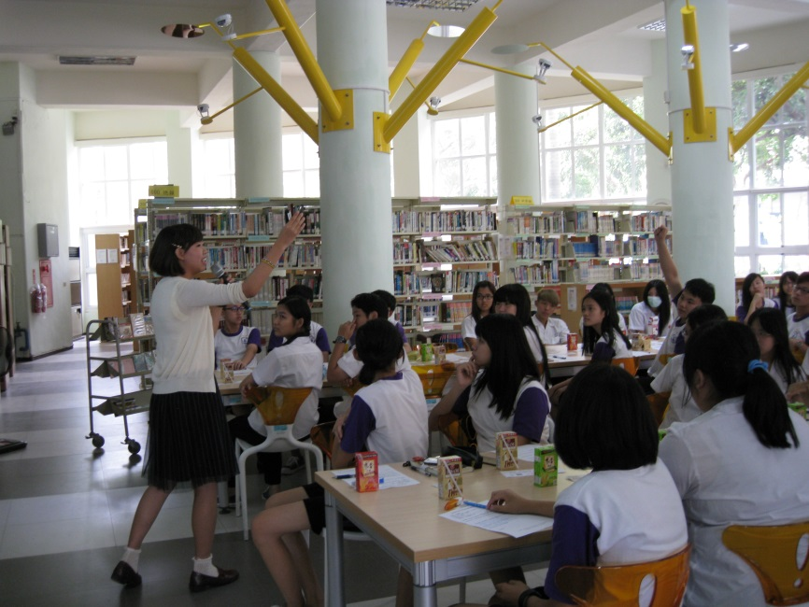 | 9月25日辦理閱讀走天下，主題:在一趟旅行中找自己(張有綸學姊)，參加人數:65人
藝文活動(閱讀走天下) | 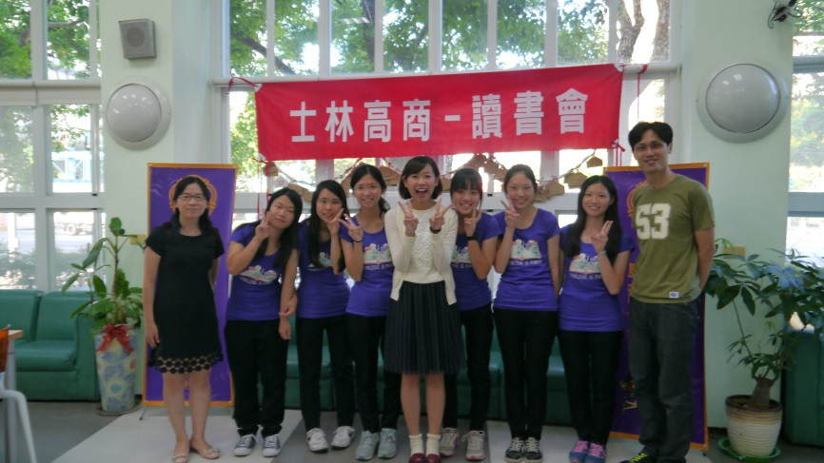 | 9月25日辦理閱讀走天下，主題:在一趟旅行中找自己(張有綸學姊)，參加人數:65人
藝文活動(閱讀走天下) | 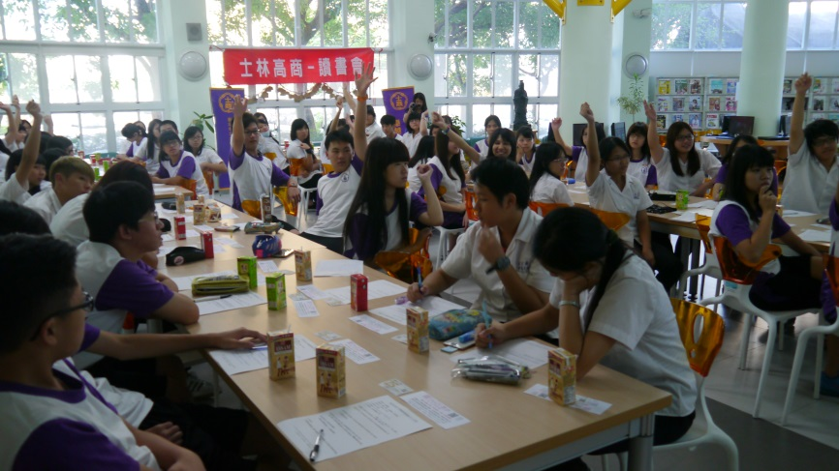 | 9月25日辦理閱讀走天下，主題:在一趟旅行中找自己(張有綸學姊)，參加人數:65人

執行進度報告表
計畫名稱 |  | 103-5 全人服務學習-學生社團及多元學習表現發展計畫
辦理事項 |  | 1.強化樂儀旗舞社團表  演能力 |  | 持續辦理中。
 |  | 2.深耕全人教育之服務  學習(城東扶少團.慈幼  社.康輔社或童軍社等) |  | 持續辦理中。
 |  | 3.偏鄉學校辦理三天兩  夜營隊 |  | 預定寒假辦理。
執行期程 |  | 104年8月  至  105年7月 |  | 經費  分配 | 經常門 | (單位:千元) | 核定金額 |  |  | 已執行金額
 |  |  |  |  |  | 104會計年度 | 139 |  |  | 46.512
 |  |  |  |  |  | 105會計年度 | 62 |  |  | 0
 |  |  |  | 經費  分配 | 資本門 | 104會計年度 | 23 |  |  | 0
 |  |  |  |  |  | 105會計年度 | 80 |  |  | 0
 |  |  |  |  |  | 經資金額總計 | 304 |  |  | 46.512
績效考核  部定指標 |  | 指標項目 | 目標/達成值 | 績效  考核  校定  指標 | 指標項目 |  |  |  | 目標目標/達成值
 |  | 1. 參與社區在地文藝活動次數 | 12次/1次 | 績效  考核  校定  指標 | 1. 學生展演活動及樂儀旗隊設備之改善。 |  |  |  | 1項/0項
 |  |  |  |  | 2. 結合社區，進行學生社團及多元學習表現成果發表，提升學區內家長就近入學之意願。 |  |  |  | 70人次/16人次
 |  | 2. 學生參加服務學習平均次數 | 2人次/0.01人次 | 績效  考核  校定  指標
 |  |  |  |  | 3. 辦理暑假偏鄉服務營隊，落實服務學習之推廣，培養社會關懷情操。 |  |  |  | 30人次/0人次
 |  |  |  |  | 4. 學生參加服務學習平均時數。 |  |  |  | 每學期3.5小時/1.2小時
 |  |  |  |  | 5. 學生人數與社團數比。 |  |  |  | 39人/35.4人
填表人 |  | 吳鳳翎 |  | 管考人/主任 | 吳鳳翎
本月執行摘要(項目指標) |  |  |  | 差異說明與改善對策  【符合進度、落後、其他】 |  |  |  | 績效考核自評
1 | 樂儀旗舞社團表演能力訓練 |  |  | 新舊生加強訓練，另舊生將於10月參加日月潭文武廟比賽 |  |  |  | 符合進度
2 | 深耕全人教育之服務學習 |  |  | 目前已上兩次社課,將服務學習融入課程 |  |  |  | 符合進度

計畫名稱:103--5 全人服務學習-學生社團及多元學習表現發展計畫
本月執行成果項目照片(每項執行成果請提供2-4張照片含說明)
執行成果項目 | 照片 | 說明
1. 樂儀旗舞社團表演能力訓練 | 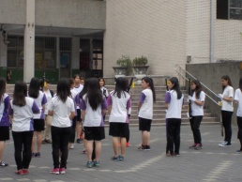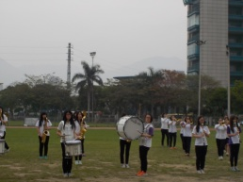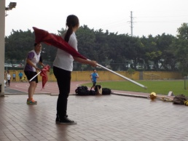 | 樂儀旗舞平時練習
2. 深耕全人教育之服務學習 | 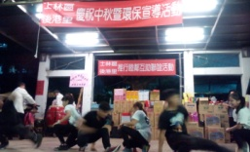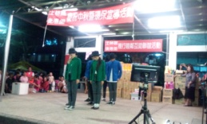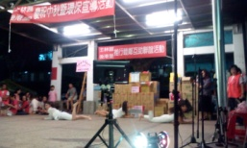 | 社團至社區表演，獲滿堂彩，有助提昇學生入學率

執行進度報告表
計畫名稱 |  | 103-6玩藝術新境界-設計與藝術教學專業能力精進培養實施計畫
辦理事項 |  | 1辦理文化創意設計成長業界設計大師交流研習活動 |  | 104.9.25廣設科設計與藝術講座-麥肯廣告創意總監高文振演講
 |  | 2辦理設計創意學生校內競賽 |  | 104.9.22臺北市104學年度學生美術比賽校內徵件初審
 |  | 3廣告設計學習成就展覽 |  | 104.9.30臺北市政府學生畫廊學生作品展出
 |  | 4
執行期程 |  | 104年8月  至  105年7月 |  | 經費  分配 | 經常門 | (單位:千元) | 核定金額 |  |  | 已執行金額
 |  |  |  |  |  | 104會計年度 | 57,000 |  |  | 3,247
 |  |  |  |  |  | 105會計年度
 |  |  |  | 經費  分配 | 資本門 | 104會計年度 | 102,000
 |  |  |  |  |  | 105會計年度
 |  |  |  |  |  | 經資金額總計
績效考核  部定指標 |  | 指標項目 | 目標/達成值 | 績效  考核  校定  指標 | 指標項目 |  |  |  | 目標目標/達成值
填表人 |  | 邱玉欽 |  | 管考人/主任
本月執行摘要(項目指標) |  |  |  | 差異說明與改善對策  【符合進度、落後、其他】 |  |  |  | 績效考核自評
1 | 辦理文化創意設計成長業界設計大師交流研習活動-麥肯廣告創意總監高文振演講 |  |  | 符合進度 |  |  |  | 優良
2 | 辦理設計創意學生校內競賽-臺北市104學年度學生美術比賽校內徵件初審 |  |  | 符合進度 |  |  |  | 優良
3 | 廣告設計學習成就展覽-臺北市政府學生畫廊學生作品展出 |  |  | 符合進度 |  |  |  | 優良

計畫名稱:103-玩藝術新境界-設計與藝術教學專業能力精進培養實施計畫
本月執行成果項目照片(每項執行成果請提供2-4張照片含說明)
執行成果項目 | 照片 | 說明
‧辦理文化創意設計成長業界設計大師交流研習活動：  104.9.25廣設科設計與藝術講座-麥肯廣告創意總監高文振演講 | 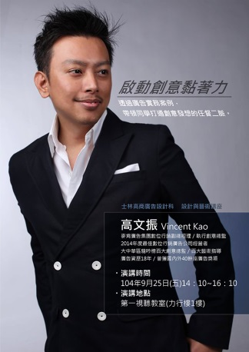 | 邀請講師、製作海報、場地布置、公告周知等事宜。
‧辦理文化創意設計成長業界設計大師交流研習活動：  104.9.25廣設科設計與藝術講座-麥肯廣告創意總監高文振演講 | 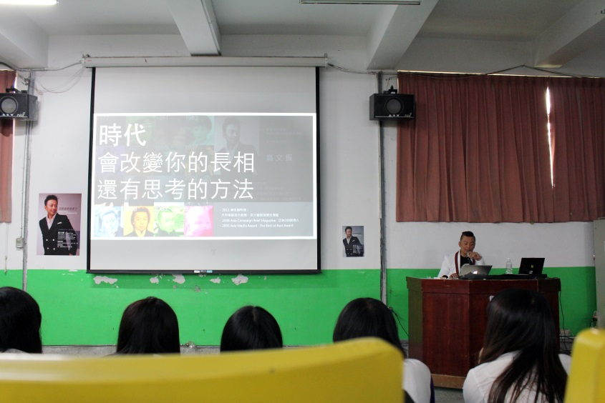 | 全科師生參與演講過程
‧辦理文化創意設計成長業界設計大師交流研習活動：  104.9.25廣設科設計與藝術講座-麥肯廣告創意總監高文振演講 | 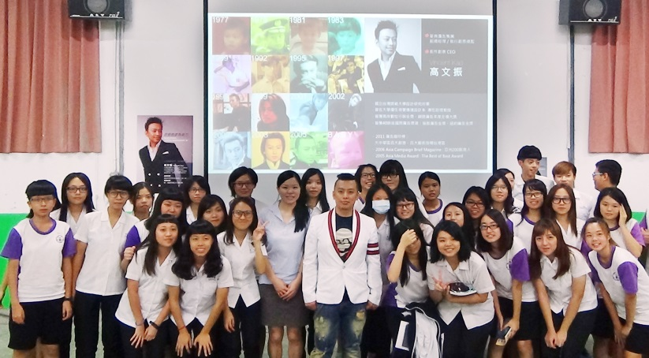 | 與講師合照
‧辦理設計創意學生校內競賽：  104.9.22臺北市104學年度學生美術比賽校內徵件初審 | 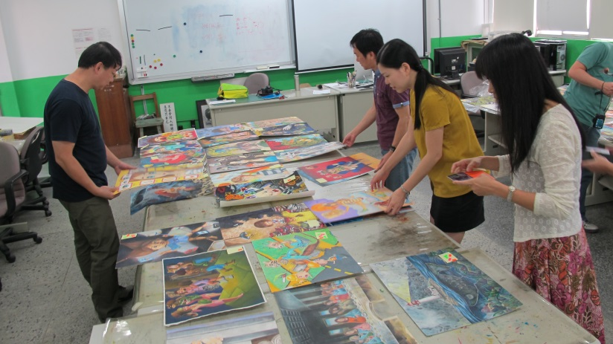 | 為了推派最優秀作品代表學校，舉辦美術比賽校內初審。
‧辦理設計創意學生校內競賽：  104.9.22臺北市104學年度學生美術比賽校內徵件初審 | 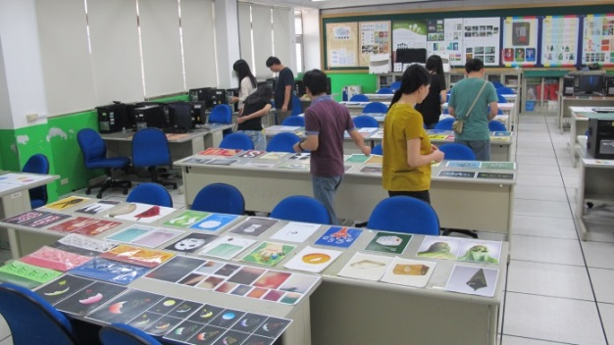 | 老師努力指導與踴躍投稿，作品眾多，用了2間教室評審。
‧辦理設計創意學生校內競賽：  104.9.22臺北市104學年度學生美術比賽校內徵件初審 | 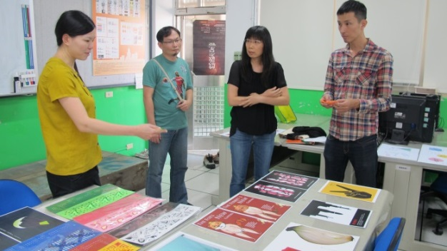 | 評審過程
廣告設計學習成就展覽：  104.9.30臺北市政府學生畫廊學生作品展出 | 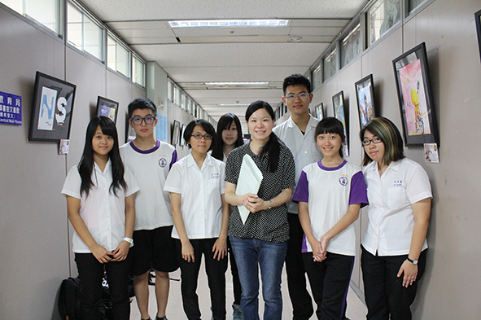 | 為了使學生的作品能被更多人看見，也讓學生有獲得獎狀的機會，因此到市政府展出。
廣告設計學習成就展覽：  104.9.30臺北市政府學生畫廊學生作品展出 | 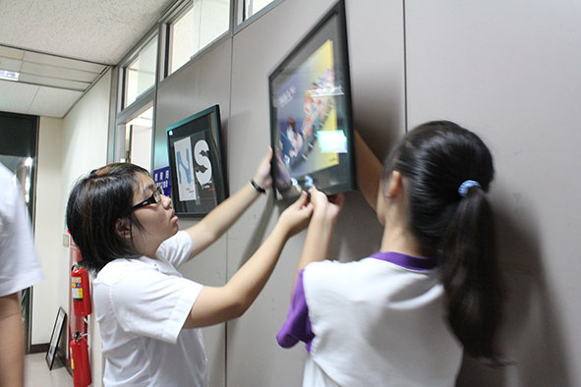 | 包含買框、布置等，都由師生一手包辦。
廣告設計學習成就展覽：  104.9.30臺北市政府學生畫廊學生作品展出 | 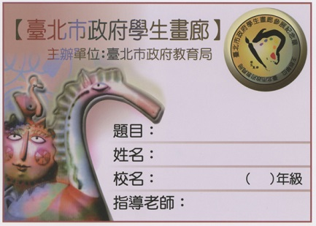 | 市政府作品卡
廣告設計學習成就展覽：  104.9.30臺北市政府學生畫廊學生作品展出 | 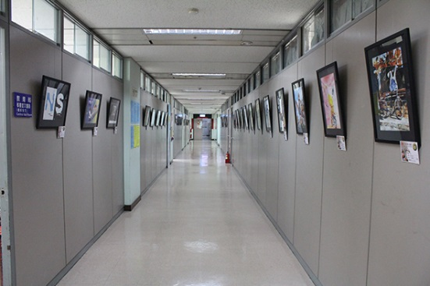 | 展出情況，各年級共40件作品。

執行進度報告表
計畫名稱 |  | 103-8未來世界之門-機器人程式設計計畫
辦理事項 |  | 1 |  | 本學期研習辦理規劃
 |  | 2 |  | 硬體設備採購規格開列
 |  | 4
執行期程 |  | 104年8月  至  105年7月 |  | 經費  分配 | 經常門 | (單位:千元) | 核定金額 |  |  | 已執行金額
 |  |  |  |  |  | 104會計年度 | 19 |  |  | 0
 |  |  |  |  |  | 105會計年度 | 33
 |  |  |  | 經費  分配 | 資本門 | 104會計年度 | 462 |  |  | 0
 |  |  |  |  |  | 105會計年度 | 0
 |  |  |  |  |  | 經資金額總計 | 514 |  |  | 0
績效考核  部定指標 |  | - 業師協同教學科目數1科 |  | 績效  考核  校定  指標 | 指標項目 |  |  |  | 目標目標/達成值
 |  | - 每生使用教學資訊設備數量比7:1 |  | 績效  考核  校定  指標 | - 機器人程式設計成果發表參觀人數180
 |  | - 學生創新研發件數3 |  | 績效  考核  校定  指標 | - 機器人程式設計成果發表會1場
填表人 |  | 徐必大 |  | 管考人 | 徐必大
本月執行摘要(項目指標) |  |  |  | 差異說明與改善對策  【符合進度、落後、其他】 |  |  |  | 績效考核自評
1 | 本學期研習辦理規劃 |  |  | 依計畫進行
2 | 硬體設備採購規格開列 |  |  | 依計畫進行

執行進度報告表
計畫名稱 |  | 104-1士商四月天-特色高職微電影攝製計畫
辦理事項 |  |  |  | 特色高職微電影攝製
執行期程 |  | 104年8月  至  104年12月 |  | 經費  分配 | 經常門 | (單位:千元) | 核定金額 |  |  | 已執行金額
 |  |  |  |  |  | 104會計年度 | 97 |  |  | 0
 |  |  |  |  |  | 105會計年度 | - |  |  | -
 |  |  |  | 經費  分配 | 資本門 | 104會計年度 | 0 |  |  | -
 |  |  |  |  |  | 105會計年度 | - |  |  | -
 |  |  |  |  |  | 經資金額總計 | 97 |  |  | 0
績效考核  部定指標 |  | 指標項目 | 目標/達成值 | 績效  考核  校定  指標 | 指標項目 |  |  |  | 目標目標/達成值
 |  | 特色高職微電影攝製 | 1 | 績效  考核  校定  指標 | 無
填表人 |  | 鍾允中 |  | 管考人/主任 | 鍾允中
本月執行摘要(項目指標) |  |  |  | 差異說明與改善對策  【符合進度、落後、其他】 |  |  |  | 績效考核自評
1 | 拍攝內容腳本編纂 |  |  |  |  |  |  | 達到預期目標
2

執行進度報告表
計畫名稱 |  | 104-2學用合一大道-產學鏈結啟動計畫
辦理事項 |  | 1 | 結合技專校院策略聯盟師資與行銷業界資源，發展行銷實務特色課程。
 |  | 2 | 邀請科技校院教授蒞校專題製作協同教學。
 |  | 3 | 引進業師辦理教師專業研習進修。
 |  | 4 | 職業類科教師赴企業深度研習，強化教師實務經驗。
 |  | 5 | 商經科辦理股票博物館參訪活動。
 |  | 6 | 會計科辦理臺北市稅捐稽徵處服務見習。
 |  | 7 | 國貿科辦理海關博物館及物流機構參訪活動。
 |  | 8 | 資處科辦理電腦展參觀活動。
 |  | 9 | 金融業實習。
 |  | 10 | 行銷企劃公司實習。
 |  | 11 | 會計事務所實習。
執行期程 |  | 104年8月  至  105年7月 |  |  | 經費  分配 | 經常門 | (單位:千元) | 核定金額 |  |  | 已執行金額
 |  |  |  |  |  |  | 104會計年度
 |  |  |  |  |  |  | 105會計年度
 |  |  |  |  | 經費  分配 | 資本門 | 104會計年度
 |  |  |  |  |  |  | 105會計年度
 |  |  |  |  |  |  | 經資金額總計
績效考核  部定指標 |  | 指標項目 |  | 目標/達成值 | 績效考核  校定指標 |  | 指標項目 |  |  | 目標目標/達成值
 |  | 協同教學業師人數比率 |  | 1% |  |  | 發展特色課程科目數 |  |  | 1
 |  | 業師協同教學科目數 |  | 2 |  |  | 引進業師辦理教師專業進修研習場次 |  |  | 8場
 |  | 協同教學技專教師人數比率 |  | 1% |  |  | 教師赴產業進修研習比率 |  |  | 30%
 |  | 技專教師協同教學科目數 |  | 2
 |  | 與大學合作課程數 |  | 2
 |  | 學生參加企業參訪人數比率 |  | 33%
 |  | 學生赴產業實習比率 |  | 3%
填表人 |  |  |  |  | 管考人/主任
本月執行摘要(項目指標) |  |  |  |  | 差異說明與改善對策  【符合進度、落後、其他】 |  |  |  | 績效考核自評
1 | 規劃行銷實務特色課程。 |  |  |  | 符合進度 |  |  |  | 100%
2 | 規劃各科實習課程實施計畫。 |  |  |  | 符合進度 |  |  |  | 100%
3 | 聘請寶碩財務科技股份有限公司講師專題講座。 |  |  |  | 符合進度 |  |  |  | 100%

計畫名稱: 104-2學用合一大道-產學鏈結啟動計畫
本月執行成果項目照片(每項執行成果請提供2-4張照片含說明)
執行成果項目 | 照片 | 說明
辦理虛擬交易所系統投資研習 | 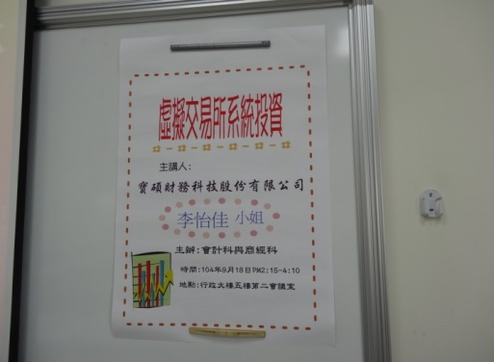
辦理虛擬交易所系統投資研習 | 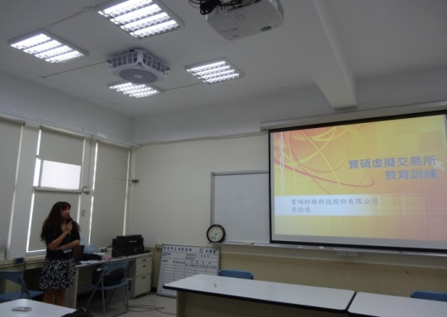
辦理虛擬交易所系統投資研習 | 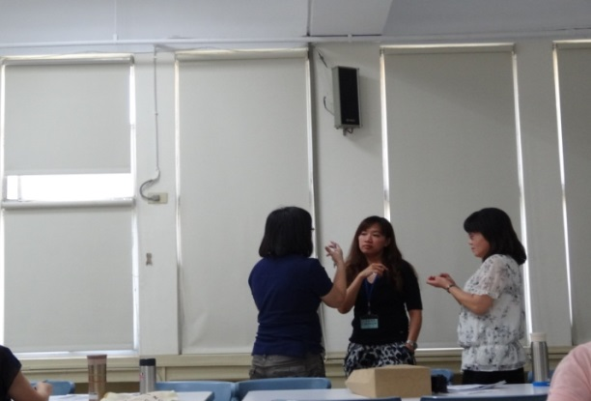

肆、各處室工作報告(詳附件)

家長會
- 很高興有機會再為大家服務一年，今年會更加努力，做好家長與學校間的溝通橋樑。

教師會
- 這段時間大家很忙，辛苦了!請大家多注意身體健康。

伍、提案討論(無)

陸、臨時動議(無)

柒、主席結論：
- 各單位辦理事情的行程列管沒有很精準，公文簽完後請與秘書做好行程列管及確認，以利相關人員之配合。
- 2次風災災損報局目前局裡尚未確認同意核撥，請總務處儘快積極爭取。另標餘款報局申請油漆工程案，請儘速追蹤並列為最先處理事項。目前商科技藝競賽只剩7週時間緊迫，工程、空間整治後尚須做環境清理、美化，請總務處儘快向教育局確認。
- 目前會議室不夠用，第一、三會議室完成進度如何請總務處與廠商確認是否可先使用，確認後公告讓各處室開始借用。

捌、散 會：12時58分

附件：各處室工作報告

教務處

一、 「104年課程與教學設計領先計畫」專案報告如下：
臺北市市立士林高商104年課程與教學領先計畫
各子計畫經費執行1-9月一覽表(單位：仟元)
編號 | 子計畫名稱 | 補助類別 | 補助金額 | 已執行金額  (含已請購) | 未執行  金額 | 執行率
1 | 良師領航—  教師專業成長與課程發展計畫 | 資本門 | 690 | 690 | 0 | 100%
1 | 良師領航—  教師專業成長與課程發展計畫 | 經常門 | 398 | 363.458 | 34.542 | 91.32%
2 | 美力150—  藝術與創意美學課程計畫 | 資本門 | 577 | 577 | 0 | 100%
2 | 美力150—  藝術與創意美學課程計畫 | 經常門 | 1,345 | 1016.65 | 328.35 | 75.59%
3 | 悅讀閱樂—  深耕人文閱讀與寫作計畫 | 資本門 | 530 | 530 | 0 | 100%
3 | 悅讀閱樂—  深耕人文閱讀與寫作計畫 | 經常門 | 174 | 158.01 | 15.99 | 90.81%
4 | 專業達人—  群科特色專業計畫 | 資本門 | 524 | 524 | 0 | 100%
4 | 專業達人—  群科特色專業計畫 | 經常門 | 762 | 189.841 | 572.159 | 24.91%

臺北市市立士林高商104年課程與教學領先計畫經費1-9月總執行率(單位：仟元)
項次 | 類別 | 預算數 | 執行數 | 執行率
1 | 資本門 | 2321 | 2321 | 96.39%
2 | 經常門 | 2679 | 1727.959 | 64.50%
合計 |  | 5000 | 4048.959 | 80.98%
(一)感謝各子計畫執行處室協助完成每月執行進度控管表。9月份的控管表請於10/8寄回教務處。
(二)104領先計畫集中式專家諮詢報告將於10/13(二)於臺北市教研中心舉行。
感謝各子計畫負責處室協助書面資料提供，已於10/3寄出。另報告PPT資料也請繼續協助辦理，感謝大家的承擔及辛勞付出。

二、各組報告
(一)教學組
完成事項
1.104學年度台北市語文競賽，322黃瑋宏作文組佳作、209蔡侑芬寫字組佳作、218翁靜涓演說組佳作，感謝劉明亮老師、闕曉瑩老師、吳崇德老師辛苦指導，為校爭取榮譽。
2.已於104年9月 9日(三)召開本校 104 學年度第1學期教務會議。
3.已於104年9月22日(二)召開本校 104 學年度教師專業發展評鑑第1次推動小組會議。
4.已於 104年9月25日(五)與資訊組協辦遊戲合作行動學習研習。
5.已於104年10月1日(四)召開本校 104 學年度教師專業社群發展招集人第 1 次籌備與協調會。
6.已於10/1(四)完成高三模擬考報考類群統計與收費。
7.本學期第一次段考於10/6(二)、10/7(三)、10/8(四)，收卷、製卷、資源生特殊考試需求與排抽離生考試的監考老師皆已安排完成。
8.感謝黃淑薇老師、高煌明老師協助本學期自學鑑定課程。
待辦事項
1.本校學生參加 104 年臺北市高職學生學習檔案競賽與觀摩已於 10/2(五)送件報名，參賽作品國文學習檔案競賽送件5件、生涯學習檔案競賽送件6件，共11件作品參賽，感謝姜金桂老師、楊孝媛老師、王金烽老師、鄒嘉瑜老師、闕曉瑩老師、羅翊瑄老師辛苦指導。
2.北市104年度高職學生優良書籍心得寫作競賽參賽作品共 26 件，即將送件。
3.臺北市高職閱讀擂台賽已於 9/30(三)報名完畢，感謝李美儀老師指導本校高職閱讀擂台賽代表隊-得”瑜”忘”荃””淇鈺”記，將於 10/22(四)下午前往南港高工參加臺北市閱讀擂臺賽初賽。
4.「全國法規資料庫競賽活動」自 97 年起由法務部與教育部共同舉辦，迄今已辦理七屆，目的在使全國國中、高中職學生及其家長善用「全國法規資料庫」，以建立知法守法觀念，請本校教師，將「全國法規資料庫」資源融入教學中。並請本校教師踴躍參加「全國法規資料庫創意教學競賽」。
5.104學年度第1學期課後輔導(學科班、技能檢定班)已正式開始上課，共開設6班。開班資料已於網路公告，並送交各任課老師及班級公告學生知道，課程自 104年9月14日當週開始， 105年1月8日為止，共計15週。
6.104學年度第1學期課後輔導多益英檢班已正式開始上課，共開設2班。開班資料已於網路公告，課程自104年9月21日當週開始，至 104年12月25日為止，共36小時課程。
7.104 學年度第1學期特色課程預計開設新世代生活日語、行銷專題個案研討、玩EV3樂高機器人學程式設計，共3個班。
8.10/23(五)13:20 於 4 樓大禮堂舉行校內日高二、夜高一英文歌唱比賽，10/16(五)進行彩排，使用行政大樓 4 樓禮堂進行，預定於 104 年 10 月 8 日報名截止。
9.預計10/9(五)收齊各科數位化教學檔案製作競賽檔案，準備報名。
10.預定於 10/9(五)回收本學期「教師專業社群申請書」。
11.10/22(四)、23(五)辦理高三第1次統測模擬考。
12.10/27(二)、28(三) 辦理體育班第2次學測模擬考。
13.11月開始準備下學期排課事宜。
(二)註冊組
完成事項
- 高一新生學生證已發放至各班
- 統計畢業生升學概況。
- 新生、畢業生與轉學生名冊報局。
待辦事項
- 持續辦理各項獎助學金公告申請及送件事宜。
- 持續辦理各項證明文件(成績單、畢業證書、修業證明等)申請補發。
- 後期中等教育資料庫問卷調查至10/30日止，每週統計資料持續發送給導師參考。
- 105學年度優先免試入學名額調查報局。
- 擬召開外國學生家長座談會。
(三)設備組
完成事項
1.各專科教室、視廳教室監視器及監視系統維修。
2.健護教室窗簾汰換。
待辦事項
1.第9、第10電腦教室門禁考勤讀卡機、電子鎖安裝。
2.第二視廳教室(領先計畫子計畫美力150文創工作室)改裝工程、各項設備持續採購中。
3.健護教室固定式視聽座椅拆除。
4.教科書退書作業與結帳作業。

(四)實研組
完成事項
1.9/22(二)出席行動研究頒獎典禮 (南港高工)。
2.10/22(三)辦理山東國學研修團接待行程。
3.10/2(五)出席北市中等學校校長會議檢討會(中正高中)。
4.10/5(一)辦理實習教師第2次研習。
5.10/6(二)辦理外籍生校外教學活動。
待辦事項
1.將於10/12(一)完成共愛學園親善大使招募。
2.將於10/13(二)辦理師大英語系輔修師培生觀課。
3.將於10/21(三)接待上海教育評估院參訪。
4.持續進行扶輪社外籍交換生簡易中文課程。
5.將辦理外籍獎學金得主到校公服安排事宜。
6.持續安排共愛學園來訪接待事宜及活動設計。
(五)特教組
完成事項
- 9.30本學年度第1學期資源班學生IEP會議召開完畢。
- 9.30排定特教支援服務人員需求時數與入校服務時間，共30小時。
- 9.11與士林北投身障資源中心合作辦理高一新生特教宣導活動。
- 9.12針對特殊需求學生與家長辦理「升大學管道介紹與高職特教學生自主社團與居家照顧宣導」。
- 9.8特教班307職場實習開始
- 9.17特教班207職場實習開始
- 9.25物理治療師邱乃浩老師第一次入校服務。
- 9.25舉辦特教班迎新活動
- 9.25薦派薛淑如老師參加臺北市聽障巡迴擴大會議；簡冠瑜組長參加「臺北市103學年度公私立高職綜合職能班運作實務研討會議（一）」
- 9.30申請身心障礙學生無法自行上下學交通補助費。
- 10.02舉行104學年度第1學期期初特教推行委員會。
待辦事項
1.104.10.5特殊教育相關專業人員-心理治療師入校服務。
2.104.10.7薦派黃志博老師參加臺北市視障巡迴輔導會議。
3.104.10.7薦派資源班教師4名，參加身心障礙學生鑑定總說明會。
4.104.10.13特殊教育相關專業人員-語言治療師入校服務。
5.104.10.16特殊教育相關專業人員-職能治療師入校服務。
6.104.10.19特殊教育相關專業人員-物理治療師入校服務。
7.104.10.20提報綜職科高三學生提早就業轉銜，社區化就業書面資料送出。
8.104.10.23薦派簡冠瑜組長參加「臺北市104學年度高中職特殊教育新課綱種子教師培訓研習」。
9.104.10.24 至北區特教資源中心，進行「台北市105學年度智能障礙學生安置高職綜合職能班及特殊學校」家長說明會。
10.104.9.30薦派簡冠瑜組長參加「臺北市103學年度公私立高職綜合職能班運作實務研討會議（二）」
學務處
重大協調事項
1.64週年校慶預訂10/23(五)召開第二次籌備會議。
2.第64屆校慶運動會，10/26(一)起實施，項目及賽程已安排，教職員工兩人三腳趣味競賽及大隊接力，再請同仁踴躍組隊報名。
3.11/2-3(一、二)起辦理高一新生健康檢查，敬請各處室及家長會支援人手，檢查場地安排在第二、三會議室，上述場地請總務處暫時停止其他暫用，場地佈置須於10/30(五)前完成，敬請總務處協助場地佈置事宜。
4.11/6(五)第6、7節辦理高一校歌暨鄉土歌謠比賽，請教官室協助集合學生，總務處協助禮堂借用相關事宜。

(一）學生活動組
完成事項
1.辦理敬師週各項活動。
2.教室佈置評分完成。
3.優良學生選舉已辦理完畢。

待辦事項
- 臺北市美術比賽高中職收件於10月15日(四)辦理，16日(五)評分，收件地
點為私立泰北高中，感謝廣設科師生協助。
2.11/7(五)辦理高一音樂比賽。
3.賡續辦理64週年校慶相關活動，包括-卡啦ok大賽、校慶主題…。

（二）衛生組
完成事項
1. 9月16日完成新生尿液篩檢(初檢) 。
2. 9月18日衛生服務隊完成編組事宜，賡續辦理後續組訓事宜。
3. 9月25日完成衛生服務隊迎新活動相關事宜。
4. 完成104學年度臺北市列管公廁負責班級告示板製作。
5. 預計10月1日完成廢棄物區清理。
6. 10月2日完成本學期第1次滅鼠事宜。
7. 10月2日完成資處科、教務處、各級導師辦公室消毒及滅鼠事宜。
8. 104學年度第1學期免費愛心便當申請人數為30人，9月5日開始發放。
9. 完成第2-5週整潔競賽評分及獎狀發放。

待辦事項
- 賡續辦理全校身高、視力、體重檢查（9月16日—10月21日）。
- 104學年度第一學期營養午餐補助金申請如數共計104人，申請總金額為 572,000元整。
- 賡續辦理104年度「人口政策宣導」及「祖孫週」作文、書法比賽。
- 104學年度上學期捐血活動名單彙整中。
- 賡續辦理學生平安保險理賠及104學年度第1學期繳款事宜。

（三）生輔組
完成事項
1.9/10辦理高二本學期第一次服儀檢查。
2.9/11完成三大服務隊人員編隊作業。
3.9/25三大服務隊期初大會。

待辦事項
1、持續辦理學生改過銷過。
2、持續協助學生出缺勤紀錄問題處理。
3、持續要求學生生活常規。
4、不定期做校規宣導。

（四）體育組
完成事項
1.辦理申請104年度各項體育班教育部及教育局補助款核銷動作。
2.辦理104學年度防溺措施宣導及張貼海報。

待辦事項
1.賡續辦理104學年度體育班參賽及經費核銷事宜。
2.10/23辦理104學年度高一健康操比賽。
3.賡續辦理校慶活動各單項運動競賽等相關事宜。

總務處
文書組
- 辦結事項：
（一）9月份收文989件，發文69件，存查969件。
（二）9月份公文電子線上簽核案件績效 95%。
電子公文採線上簽核數(V) | 電子公文數(W) | 創簽稿採線上簽核數(X) | 創簽稿數(Y) | 績效(%)(V+X)/(W+Y)
912 | 936 | 28 | 56 | 95
（三）9月份會議總場次33場，電子化會議 19場，達成率57.6 %。(已達行政院103年目標20%)
（四）9月份逾期公文計9件。
排行 | 姓名 | 處理件數 | 逾期件數 | 排行 | 姓名 | 處理件數 | 逾期件數 | 排行 | 姓名 | 處理件數 | 逾期件數
1 | 劉家欣 | 116 | 1 | 17 | 吳威德 | 16 |  | 33 | 林淑媛 | 5
2 | 張祐慈 | 88 |  | 18 | 劉昆龍 | 16 |  | 34 | 廖貞惠 | 5
3 | 陳麗雲 | 87 | 1 | 19 | 蔣德馨 | 16 |  | 35 | 梁淯婷 | 4
4 | 邱美玲 | 78 |  | 20 | 吳俊賢 | 15 |  | 36 | 賴俊杉 | 4
5 | 林邵洋 | 77 | 1 | 21 | 李瓊雲 | 14 | 1 | 37 | 劉美珠 | 4
6 | 許雅棋 | 55 |  | 22 | 邱玉欽 | 11 |  | 38 | 王心謙 | 4
7 | 林時雍 | 53 | 2 | 23 | 洪華廷 | 10 | 2 | 39 | 吳鳳翎 | 3
8 | 簡冠瑜 | 51 |  | 24 | 周靜宜 | 10 |  | 40 | 徐必大 | 2
9 | 徐慧美 | 42 |  | 25 | 潘燦銘 | 9 | 1 | 41 | 張美惠 | 2
10 | 張敏杰 | 41 |  | 26 | 吳志宏 | 9 |  | 42 | 呂曉芳 | 2
11 | 林碧雙 | 33 |  | 27 | 林彩鳳 | 8 |  | 43 | 陳美嬌 | 2
12 | 陳澤宏 | 25 |  | 28 | 彭仰琪 | 8 |  | 44 | 陳暉鵬 | 1
13 | 趙慧敏 | 24 |  | 29 | 許瑛翎 | 8 |  | 45 | 范素美 | 1
14 | 鍾允中 | 20 |  | 30 | 陳雪鳳 | 6 |  | 46 | 蔡欣妍 | 1
15 | 秦玲美 | 20 |  | 31 | 黃佳淦 | 6 |  | 47 | 晏嘉鴻 | 1
16 | 連軒承 | 19 |  | 32 | 羅健益 | 5 |  | 48 | 呂秋慧 | 1
 |  |  |  |  |  |  |  | 49 | 劉淑華 | 1
- 待辦事項：
（一）104年累計未結案公文148件。
（二）文書處理宣導：
- 來文速別更改（最速或速件更改案件別為普通件）-流程請點選表單申請＼公文性質及時效修正作業請處室主任在速別處劃線蓋章。
- 公文以線上簽核擬辦應注意事項如下：
- 承辦人員擬辦案件時，應注意前後關聯案件陳核方式之一致性，前後關聯案件引用原則如下：
  - 前案為紙本簽核，後案為線上簽核者，前案應掃描電子檔為後案引用。
  - 前後二案皆為線上簽核者，應提供前案檔案聯結資訊。
  - 前案為線上簽核，後案為紙本簽核者，得列印前案公文內容、簽核流程及簽核意見。
- 承辦人員擬辦案件時，得設定簽會流程，各簽核點人員得依實際需求進行簽會流程調整；設定會辦流程時，得視需要設定回傳承辦人員進行意見彙整。
- 簽核過程中，線上簽核與紙本簽核得互相轉換，惟需退回原承辦人員重新辦理。
- 各簽核點人員、校發人員，對其文稿內容異動與否，均應採電子憑證進行簽章，以明責任，總收文單位收發人員得不使用電子憑證進行簽章。
線上簽核公文列印時，應採雙面列印，並註記「與電子檔相符」。

事務組
- 宣導事項：
臺北市政府訂定「臺北市政府加強推動所屬機關學校節約用電及用油計畫」，用電部分之減量目標各機關學校之用電量，101年至105年要再減少10%。請大家共同落實節能措施!
- 採購案(10萬元以上)辦理情形：
(一) 9月已辦理採購案：
  - 10433-104年全國商業技藝競賽文宣設計與場佈採購案（9/21開標、9/23評選、9/25決標）
  - 10434-臺北市104年度日本商業設計實習及文化見學團採購案（9/15開標、9/16評選、9/25決標）
  - 10437-104年平板電腦採購案(9/23開、決標)
  - 10436-圓型低噪音式冷卻塔採購案(9/24開、決標)

(二) 10月份預訂辦理採購案：
- 10431-104年筆記型電腦採購案
- 10438-力行樓視聽教室設備採購案
- 10430-數位攝影機採購案
- 10439-畫作外框、輸出及裱背採購案
- 10440-104學年度高二校外教學參觀旅行活動案
- 10441-104學年度日間部畢業紀念冊採購案
- 104年7-104年8月水、電、電話費使用比較表
類 別 | 104年7月 | 104年8月 | 104年9月 | 與上月比較
水 費 | 22,470 | 28,351 | 50930
電 費 | 669,379 | 475,718 | 484671
電話費 | 11,315 | 10,307 | 17341
- 104年(9月)各處室影印紙領用情形一覽表
月份  處室 | 1月 | 2月 | 3月 | 4月 | 5月 | 6月 | 7月 | 8月 | 9月 | 10月 | 11月 | 12月 | 合計 | 備註
人事室 |  |  |  | 10 |  |  | 10 |  | 12 |  |  |  | 32
會計室 | 10 |  | 10 | 10 |  |  |  |  | 22 |  |  |  | 52
教務處 | 30 | 30 | 40 | 30 | 30 | 50 |  |  | 95 |  |  |  | 310
學務處 | 40 |  | 40 |  | 40 |  |  |  | 46 |  |  |  | 166
教官室 |  |  |  |  | 50 |  |  |  |  |  |  |  | 50
總務處 |  |  |  |  |  |  |  | 1 |  |  |  |  | 1
圖書館 | 20 |  |  | 20 |  |  | 20 | 30 |  |  |  |  | 90
輔導室 | 15 |  |  | 20 |  |  |  |  | 10 |  |  |  | 45
實習處 |  |  | 40 | 10 |  | 20 |  |  | 10 |  |  |  | 80
秘書室 |  |  |  |  | 10 |  |  |  | 4 |  |  |  | 14
合計 | 115 | 30 | 130 | 100 | 130 | 70 | 30 | 31 | 199 |  |  |  | 840

出納組
已辦事項
- 9/10-9/14辦理日課輔費收費事宜。
- 9/16-9/18辦理四聯單收單及補繳費事宜。
- 9/18發放103學年度教師預借考績獎金；共計191人次，16,825,013元。
- 9/21發放104年全中運績優學生教練體育獎勵金；共計4人次，45,000元。
- 9/23-9/25辦理高一到校簡訊費收費事宜。
- 9/25發放退休人員104年中秋節慰問金；共計259人次，518,000元。
- 9/29發放其他薪資：教練鐘點費(代收款)、差旅費-代收款、丙技相關工作費；共計10人次，101,460元。
- 9/30發放其他薪資：健康檢查補助費、日暑重修加班費、夜寒暑修加班費、教官假日值班費、加班費--預算款、教官平日值班費、日暑寒輔加班費、夜暑寒輔加班費、休假旅遊補助、教練鐘點費(預算款)、講師鐘點費-預算款、差旅費-預算款、教甄選試務費；共計81人次，198,450元。
- 9/30-10/2辦理高三模擬考收費事宜。
- 10/1發放104年10月份薪資；共計251人次，16,588,045元。【補發暑假重修課輔到校及8/24-8/31交通費】
- 10/1發放約聘僱人員104年9月薪資；共計5人次，155,833元。
- 10/2發放其他薪資：夜暑寒輔鐘點費、日寒暑重修鐘點費；共計56人次，838,200元。
- 10/8發放103學年度教師行政不休假加班費及休假補助費；共計37人次，1,281,984元。
待辦事項
- 預定於10/19.20發放其他薪資。
- 預定於10/30發放104年11月份薪資。
所得稅登錄事宜：
依據臺北市政府教育局104年9月1日北市教中字第10438813600號函示：本(104)年度教師節禮品(價值新臺幣2,000元整)，係屬受領人薪資所得，請學校務必列入教職員工個人綜合所得總額申報。辦理9/28教師節禮品(禮券)所得登錄事宜；共計256人次，512,000元。

經營組
已辦事項
- 辦理補發專任教師8/24-8/31日至校交通費及日、夜暑假到校教學重修班或課輔班的老師交通費。
- 第3季本校各組報廢的動產及物品，辦理呈核報局。
- 辦理校內校教師停車發證事宜。
- 9月21日國家防災演練己辦理完竣，謝謝各處室的配合。
- 本校災害防救計畫己送格致國中教育輔導團審核。
- 本校與本校合作社已辦理簽訂契約，並函文教育局與財政局錄案備查。
- 辦理1萬元以下小額付款作業。
待辦事項
1. 續辦理報廢動產惜物網拍賣及估價商回收作業。
2. 辦理105年財產盤點相關事宜。盤點相關時程如下：
士林高商105年度財產盤點工作日程表
序號 | 處室組科別 | 盤點日期 | 人員
1 | 教務處 | 10/12-10/16 | 李瓊雲、劉家欣、林時雍、劉昆龍、簡冠瑜、張敏杰、殷淑玲、王心謙、梁淯婷
2 | 網管中心、  系統管理師 | 10/19-10/21 | 顏名君、蔡政道
3 | 護理教室、  社會教室 | 10/22-10/23 | 陳桂芳、李文玉
4 | 教官室 | 10/26-10/30 | 孫駿勝、晏嘉鴻、廖貞惠、蔣德馨、潘燦銘、賴俊杉、吳威德、
5 | 學務處 | 11/2-11/6 | 吳鳳翎、陳麗雲、林邵洋、張祐慈、林淑貞、呂曉芳、黃佳洤、林衍如
6 | 圖書館、資訊組 | 11/9-11/13 | 鍾允中、陳美嬌、彭仰琪、吳俊賢
7 | 教師會 | 11/16-11/16 | 陳玲美
8 | 設備組 | 11/17-11/20 | 林彩鳳
9 | 人事室、  會計室 | 11/23-11/27 | 董雅莉、徐慧美、連軒承、許雅棋；曾瓊瑩、劉美珠、李雅玲、范素美
10 | 輔導室 | 12/7-12/11 | 趙慧敏
11 | 秘書室 | 12/14-12/18 | 秦玲美
12 | 總務處 | 12/21-12/25 | 洪華廷、吳志宏、林淑媛、林碧双、邱美玲、孫振華、曾薇潔、陳雪鳳、
13 | 實輔處 | 12/28-12/31 | 周靜宜、陳澤宏、許瑛翎、蔡志雄
14 | 夜間部 | 1/11-1/15 | 蘇玉純、劉淑華、呂秋慧、劉長佳、陳佳琦、翁聖恩、王雅萍、陳秀鈴、孫秀萍、宋雯琪、張美鳳、黃伊彗
15 | 商經科 | 1/18-1/22 | 劉敏慧
16 | 會計科 | 1/18-1/22 | 李淑慎
17 | 國貿科 | 1/18-1/22 | 周玉連
18 | 應外科 | 1/18-1/22 | 張美惠
19 | 廣設科 | 1/25-1/29 | 邱玉欽、李仁和、陳哲祥、郭金福、李建志、李佳珍、費國鏡、呂靜修
20 | 資處科 | 2/1-2/5 | 徐必大
停車場整修圖草案如下：(實際完成圖以招標公告施工圖為準)
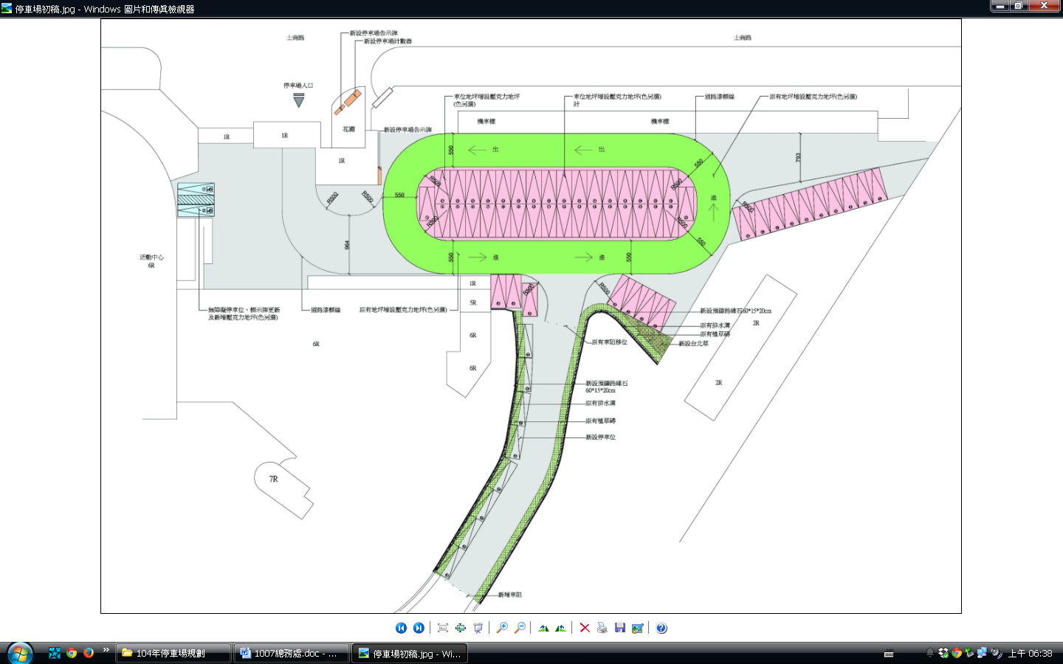
原有停車位總數為：殘障車位2，行政大樓前1位，中央停車區31位，行政大樓東側3位，銅鈴軒前5+6位，回收場對面9位，合計57個車位。
因目前停車格劃法(斜的)不合法規(規定為矩形，且長寬要夠)，故新劃停車位改為合於法規方式，另因車道寬度要足夠關係，取消銅鈴軒前停車格6位。將於櫻花道上新增路緣石，並畫設停車格8個。重新設置以後停車格數為：殘障車位2位，中央停車區34位，行政大樓東側3位，銅鈴軒前4位，回收場對面9位，櫻花道8個，合計60個車位。
所需施工期間預定從12月技藝競賽結束後製105年2月初，施工期間，車輛將需要停放至風樓廣場及力行樓前方空地。
實習處
- 已辦事項
  - 9/22(二) 104年在校生丙級技能檢定臺北分區檢討會。
  - 9/25(五) 士商四月天-商業季宣導。
  - 9/30(三) 辦理104學年商科技藝競賽抽籤選手公開抽籤作業。
- 待辦事項
- 10/7(三) 104學年商科技藝競賽各職種第1次模擬講習。
- 10/8(四) 公告商科技藝競賽抽籤選手抽籤結果。
- 10/16(五) 達人女中入校參訪暨體驗課程。
- 10/16(五) 士商四月天-商業季籌備會。
- 10/20(二) 福和國中入校參訪暨體驗課程。
- 10/30(五) 士商四月天-商業季營業計畫講座。
- 10/31前 104年在校生丙級技能檢定經費核銷。
- 10/31前 回報103學年畢業生動向調查。
- 11/6(五) 租稅講座(二年級各班代表)

輔導室
已辦事項
- 9/25（星期五）高一導師座談會。
- 9/25（星期五） 兒少保護、性騷擾及家暴防治海報標語比賽收件截止（共8件）。
- 9/30（星期三）台北市衛生局心理師執業場所訪評優良。
- 9/30（星期三） 台北市高中職生涯規畫科學習檔案比賽送件（共7件）。
- 10/02（星期五）高一性平講座（主題:愛情鹹酸甜）。
- 10/05（星期一）沈美紅老師獎助學金籌備會。
- 10/06（星期二）教師進階研習1（禪繞畫的輔導妙用工作坊）

待辦事項
- 10/13（星期二） 教師進階研習2（13:30-16:10第一會議室）。
- 10/14（星期三） 召開第一次性平會（15:00-16:10第一會議室）。
- 10/20（星期二） 教師進階研習3（13:30-16:10第一會議室）。
- 10/22 (星期四） 台北市國高中職總務人員性平研習（13:30-17:10演講廳）。
- 10/27（星期二） 教師進階研習4（13:30-16:10第一會議室）。
- 10/28（星期三） 沈美紅老師獎助學金審查會議（15:00 國際交流中心）
- 10/30（星期五） 家庭教育研習1（演講廳如何與青少年子女輕鬆談性說愛）。
- 11/02 (星期一) 家庭教育委員會(15:00 國際交流中心)
- 11/06（星期五） 高三生命生涯教育講座(董事長的踏實人生演講廳)。
- 11/13（星期五） 高二生命教育講座(網路沉迷 13:10-14:00演講廳)。
- 11/21（星期六） 沈美紅老師獎助學金頒獎典禮。
- 11/21（星期六） 性平闖關活動（10:30-14:00風樓廣場）
- 11/24（星期二） 全校教師性平研習（13:10-16:10 演講廳）

夜間部
教學組
辦理事項
1.收集彙整104學年度上學期教學研究會議紀錄及教學進度表。
2.整理104學年兼課教師名冊。
3.統計並申請104年暑期教師到校授課交通費。
4.印製104年上學期校師授課一覽表相關事宜。
5.完成高四模擬考考科調查與收費。
6.配合圖書館推行晨讀及班級文庫。
7.第一次期中考於10月6、7、8日考試，目前考程表、巡堂表已完成規畫。
8.教科書四聨單學生收款。

待辦事項
1.10月22、23日辦理本學期高三、高四第一次模擬考，煩請日116.118.113.114.115.201(與進修學校3年級共用教室班級)； 10月22日4:30開始預備鈴請日間部留校同學配合於4:20前離開教室，保持安靜且勿穿越仁愛三樓、五樓教室。
2.10月29日第1節為高一、二數學學科競試。
3.統整10月巡堂紀錄。
4.核算10月授課鐘點費。

註冊組
辦理事項：
1.學生到校簡訊調查與家長資料輸入。
2.高四學生學科能力測驗簡章與術科簡章購買。
3.新北市原住民獎學金申請與台北市原住民交通費申請。
4.各式校外基金會獎助學金送件申請。
5.大學入學考試中心英語聽力報名與准考證發放。

待辦工作：
1.103學年度畢業生、104學年度新生名冊報局。
2.第一次期中考成績單與各班前三名獎狀發放。
3.高四學生學科能力測驗與術科考試報名。
4.學產獎助學金造冊與申請。
5.高四第一次模擬考各群科前三名獎狀印製與獎勵金發放。

學生活動組
1.9/2 (三)班會課辦理優良學生班級初選。
2.9/9（三）辦理高一導師會議。
3.9/11（五）辦理服務隊聯會期初大會。
4.9/12 (六)辦理學校日相關活動活動。
5.9/23 (三)辦理本學期優良生選舉發表活動。
6.9/30 (三)辦理優良生投票相關事宜。
7.10/14 (三)將舉辦高一音樂觀摩會。
8.調查高三、高四畢冊需求、購買人數統計及招標相關事宜。
9.辦理本學期夜間部就學貸款相關事宜。
10.核算104年9月份導師費。

生輔組
辦理事項
1.8月19日新生輔導員講座。
2.8月20、21日新生輔導。
3.8月25-28日完成本學期幹部訓練。
4.8月31日完成本學期特定人員調查。
5.8月31日完成本學期防制幫派人員調查。
6.8月31日完成本學期賃居生調查。
7.8月25-29日友善校園週實施反毒、反黑、反霸凌宣教。
8.9月4日轉復學生座談會。
9.完成交通、秩序服務隊暑期訓練。
10.協助管制暑期輔導、重修學生夜間學生秩序及安全。

待辦事項
1.9月24日實施專車座談會。
2.9月24日前實施夜間部賃居生訪輔工作。
3.9月25日實施賃居生座談會。
4.實施特定人員尿液篩檢。
5.賡續辦理本校夜間部申辦緩徵役男在校就學事實清查。
6.賡續辦理秩序、交通、典禮服務隊及專車長管理事宜。
7.賡續辦理學生生活輔導工作。

衛生組
辦理事項
1.8/31-9/17已完成夜間部身高重視力檢查
2.夜間部學生愛心便當已於9/1開始發放，目前請領人數為24人
3.完成103學年度第1學期臺北市政府夜間部暨進修學校學生餐費
補助
4.9/30完成夜間部暨進修學校班際排球賽報名與抽籤

待辦事項:
1.準備校慶運動會報名相關事宜
2.10/17、18夜間部暨進修學校班際排球賽
3.持續辦理本學期學生平安保險申請相關事宜
4.持續辦理夜間部學生愛心便當發放
5.持續辦理整潔競賽相關事宜

實習輔導組暨設備組
辦理事項
1.104年在校生檢定證照發放。
2.班級設備，辦公室設備報修。
3.協辦商業季宣導講座。
4.統計103年度畢業生升學就業資料。
5.各年級證照通過統計調查。
6.第三梯全國技能檢定即測即評報名。
待辦事項：
1.持續辦理實習就業輔導相關業務。
2.持續處理設備組業務。
3.在校生檢定事前作業準備。
4.協辦商業季籌備會。

圖書館

■完成事項
- 獲國教署104年度圖書館績優人員肯定，感謝全校老師與圖書館同仁共同推動閱讀活動的努力成果。
- 段考前一週自習中心開放至晚間9點，感謝夜間部協助場地關燈、關門等相關事宜。
- 8月27-28日(日夜)高二班級文庫領書1、8月31日~9月1日(日夜)高一班級文庫領書1-已完成。

- 9月2-11日高一認識圖書館週(申辦市圖借書證)-已完成。
- 9月25日閱讀走天下系列講座-已完成。
- 電子圖書館全館目前有78種電子雜誌，4,591冊書籍，歡迎多加利用。(含廠商提供英美文學館共1,025本英文書籍持續供試用中)
- 104學年度閱讀代言人名單:
序 號 | 班 級 | 姓 名 | 序 號 | 班 級 | 姓 名
第1閱代 | 217 | 林筠婷 | 第4閱代 | 201 | 陳昱先
第2閱代 | 202 | 邱鈺真 | 第5閱代 | 212 | 郭于萱
第3閱代 | 202 | 李思靚 | 第6閱代 | 212 | 劉馥萱
- 圖書館借書人次借閱書籍冊數統計表
學年度 | 學生班數 | 學生人數 | 借書人次 | 紙本書籍借閱冊數 | 電子書借閱冊數 | 借閱總冊數 | 平均借閱圖書量
100 | 92 | 3685 | 7818 | 23035 | - | 23035 | 6.3(冊/人)
101 | 90 | 3455 | 8827 | 25924 | - | 25924 | 7.5(冊/人)
102 | 90 | 3367 | 8111 | 20655 | 1454(102/12開始) | 22109 | 6.6(冊/人)
103 | 90 | 3248/  2474(日)  774(夜) | 5057 | 19841 | 3517 | 23358 | 7.2(冊/人)
104/9 | 90 | 3105/  2371(日)  734(夜) | 1291 | 4065 | 497 | 4562 | 1.4(冊/人)
PS:本館103暑假閉館整修、104暑假配合行政大樓施工閉館。

■待辦事項
- 2015士林高商簡介影片攝製計畫-腳本撰寫分工表
編號 | 主題 | 內容 | 負責單位 | 預定時間長度  (誤差10sec內)
 | 士商歷史 | 校史與相關 | 秘書 | 1min
 | 士商六藝 | 禮樂射御書數介紹 | 教務處 | 2min
 | 課業篇 | 各科同學數名*6科 | 各科主任 | 6min  (各科1min)
 | 社團篇 | 樂儀旗隊代表學生數名、其他社團 | 學務處 | 2min
 | 活動篇 | 士商四月天-商業季代表同學數名*1組 | 實習處 | 2min
 | 師長篇 | 獲師鐸獎、特殊優良教師 | 教務處 | 1min
 | 未來篇 | 校友(陳漢典、于美人等) | 輔導室 | 1min
說明:
- 總時間以15分鐘為原則，希望請廠商再協助剪5分鐘短版。
- 請各負責單位參考[士林高商簡介影片攝製計畫申請書]內容，以及[中山大學簡介參考範例]檔案，填寫於[空白腳本] 檔案內。
- 各單位請準備相關照片、影片等題材，影片剪輯等將由長德有線電視公司協助製作。
- 預定於10/8日前將腳本交至圖書館彙整再進行第二階段內容討論。
- 配合104學年度高職優質化『特色高職微電影』(廣設科主題)、士林高商簡介影片攝製中。
- 小筆電更新由於共同供應契約招標延期問題，預定於年底前更新，請注意資訊組公告。
- 8月25日~12月14日校長有約~我愛閱讀~班級競賽(上學期)
- 8月25日~105年5月3日校長有約~我愛閱讀~個人競賽
- 10月12-13日(日夜)高二班級文庫領書2、10月14-15日(日夜)高一班級文庫領書2
- 10月30日第1次讀書會、11月13日第2次讀書會-作者有約、12月18日第3次讀書會-作者有約
- 10月31日報名截止~中學生網站-第1041031梯次讀書心得寫作比賽
- 11月15日報名截止~中學生網站-第1041115梯次小論文寫作比賽
- 12月4日~12月12日主題書展
- 104學年度結合閱讀代言人成立閱讀達人社團-心閱社(配合學校社團政策暫不成立)。
- 承辦臺北市教育局104年度台北市高職學生專題參訪「日本商業設計實習及文化見學團」，已完成各校報名，本校參加學生共計18名，9-10月行前訓練活動進行中(為期5天。10月23日為行前說明會。總計集訓課程 33小時)，參訪實習預定10月25日至11月7日，共計14天。
- 12月13日至19日預定辦理104學年日本文化體驗教育旅行，地點:九州、鹿兒島、宮崎、熊本、福岡等地，共計7日。報名招生中。
■協調、宣導事項
- 教育局表單請每日自行檢視是否有需填報之表單並予以即時填報。
- 各單位網頁請定期、自行檢視資料是否正確並予以更新。
- 校門口對外宣傳大螢幕檔案(得獎、宣導等)請提供Powerpoint2003格式檔案或JPG圖檔。
- 各處室有出版品出刊時，請逕送紙本三份至圖書館予以保存，並請逕至網頁「認識士商->士商校園刊物」上傳PDF檔案。電子檔請逕上傳至數位教材暨電子出版品中心。
- 本校數位播放宣傳系統總表
編號 | 螢幕尺寸 | 位置 | 用途 | 主機/位置 | 檔案格式 | 說明/使用方式 | 管理單位 | 備註
 | LED/180吋 | 校門口 | 對外招生宣導、獲獎宣傳 | PC/2F設備組 | PPT 2003/影片/文字 | 請將圖片、文字(勿用特殊字型，或轉成圖檔)製作成power point 2003 PPT檔案提供圖書館統整 | 設備組 | 圖書館統整
 | LED/字幕機 | 1F穿堂上方 | 獲獎宣傳、學生活動宣導 | PC/2F設備組 | 文字 | 僅有文字功能，一般公文宣導 | 設備組
 | LCD 65吋*2台 | 1F穿堂左方 | 獲獎宣傳、學生活動宣導 | LCD螢幕後方 | 照片/影片 | 使用筆記型電腦播放，照片/影片各1台，如有活動需求可視情形調整。 | 圖書館
 | LCD 32吋  *4台 | 仁愛樓梯廳2F-5F | 學生活動宣導 | PC/3F總務處辦公室 | 照片/影片 | 圖檔複製到PC中的「d:\傳入檔案\要播放的」資料夾即可輪播，不需要時請自行刪除，需播放影片時請直接操作電腦播放 | 圖書館
 | LCD 32吋  *80台 | 班級教室、導師、專任、夜間部辦公室 | 學生活動宣導、通知事項 | 網頁伺服器/3F網管中心 | 文字 | 校園無聲廣播請使用首頁公告系統帳號:學校首頁->線上服務->校園無聲廣播，或http://broadcast.slhs.tp. edu.tw，並可指定班級位置播放，目前僅有文字功能，未來可升級影音或英聽檢定功能(需編列預算升級) | (教室螢幕)設備組、(主機)圖書館
 | LCD 42吋 | 1F圖書館前 | 學生活動宣導 | 播放機/LCD後方 | 照片/影片 | 直接使用USB 隨身碟或SD記憶卡於LCD後方插入即可播放 | 圖書館
 | LCD 42吋 | 3F國際交流中心 | 學生活動宣導等 | PC/LCD後方 | 照片/影片 | 直接使用USB 隨身碟插入PC即可播放，無線鍵盤滑鼠放置LCD下方置物櫃內 | 秘書室
 | LCD 32吋 | 4F夜間部辦公室前 | 學生活動宣導 | PC/4F夜間部辦公室 | 照片/影片 | 直接使用4F夜間部辦公室PC電腦播放 | 夜間部
 | LCD 32吋 | - | 校外宣導、招生活動 | - | 照片/影片 | VGA訊號線可連接筆記型電腦播放、可移動播放 | 設備組 | 活動借用
- 各處室若使用補助款購買印表機時請務必先知會資訊組，協助確認印表機型號與耗材資訊，以免購買到不易維修或是特別昂貴的耗材造成後續困擾。
- 資源網站
 | 本校HYREAD電子圖書館，使用校內email帳號密碼即可登入借閱(可離線借閱、平板PC均可閱讀) http://slhstp.ebook.hyread.com.tw/  電子圖書館左方連結⬅可至教育局資料庫電子書，還有4,398本電子書等你借(含61種雜誌)
 | 數位教材暨電子出版品中心。包括教學檔案、數位教材、行政單位、校刊/畢業紀念冊、學生作品等。目前館藏:電子書603本。http://ebook.slhs.tp.edu.tw/index/index.php
 | 台北市教育局104學年線上資料庫入口網，包括HyRead兒童青少年行動閱讀電子書與電子雜誌、大英百科全書線上繁體中文版、世界美術資料庫、Opass全民英檢線上模擬測驗系統等。http://onlinedb.zlsh.tp.edu.tw/tpebook/Login.action
 | 102-104學年度高職優質化輔助方案http://webpage.slhs.tp.edu.tw/dyna/webs/index.php?account=best
 | 104-106年度課程與教學領先計畫網站  http://webpage.slhs.tp.edu.tw/dyna/webs/index.php?account=lead
- 大量印刷(考卷等)請利用設備組油印機，勿直接使用印表機輸出，以免造成資源浪費及印表機容易故障。行政處室印表機(含雷射傳真機)因需求量大，統一倉儲於資訊組以利管控耗材，請直接向資訊組領用。
- 資訊設備故障請線上報修，資訊設備敬請老師監督同學使用情形，不要讓同學破壞、拆卸設備。請老師務必協助督導同學。
- 圖書館閱讀推動方式重點摘要感謝各位老師的協助與幫忙。
- 晨讀/夜讀(班會實施時間以10-15分鐘為原則)
  - 每月主題以閱讀2篇文章、撰寫(自選)1篇心得。
  - 心得每月一次寫在「晨讀」本上(文章請浮貼摺疊整齊)，交由導師批閱(但老師得視需求進行批改或僅認證均可)。每學期共寫四(篇)次。
  - 請導師審閱後，每學期末推薦(至多8篇)優良作品。獎勵：每學期末，由各班導師自行將優良作品之學生至多8名記嘉獎乙次
- 班級文庫(每學期兩次。心得寫在「班級文庫」本)
  - 互評制度：讓同學互相觀摩作品，班級文庫借閱與互評制度結合。
  - 請圖資股長將全班的班級文庫悅讀單本收齊後，於統一時間(如空堂週會、自習課)交給班上同學互評、回饋。完畢後，請圖資股長將班級文庫悅讀單本交各班導師審閱。請導師審閱後(但老師得視需求進行批改或僅認證均可)，每次推薦2～3 篇優良作品予圖書館。
  - 獎勵：學期末各班導師自行將優良作品之學生(至多8人)記嘉獎乙次。
- 文淵閣悅讀悅樂(百本閱讀)
  - 「悅讀閱樂手冊」中，以中文或英文書寫200字（含）以上心得，或至少書寫100字以上心得，並佐以繪圖、剪貼等其他呈現方式。若手冊頁面不足得自行影印擴充頁數或自行加頁。
  - 送交導師或相關領域教師簽章認證後(但老師得視需求進行批改或僅認證均可)，再由班上圖資股長統一收齊後交至圖書館認證。
  - 獎勵：寫滿25篇心得，頒發「文淵閣證書」，並記嘉獎乙支；寫滿50篇心得，頒發「文溯閣證書」，並記嘉獎貳支；寫滿75篇心得，頒發「文源閣證書」，並記小功乙支；寫滿100篇心得，頒發「文津閣證書」，並記小功貳支；畢業典禮時，得上台受領「閱讀達人獎」。
- 博客來三魚網http://www.ireader.cc/三魚網註冊，即可投稿推薦文。
  - 獎勵(104學年起)：第1、2篇投稿各可獲得贈書乙本。第3-4篇無贈書。第5篇起每滿5篇可獲星級認證獎狀乙只、徽章乙枚。
  - 班級：一學期全班閱讀並投稿刊登達120篇的班級，由博客來提供投稿數量最多的前二名班級全班飲料/零食獎勵。
- 校長有約~我愛閱讀~班級競賽/個人競賽
  - 計分主要項目:借書總數、悅讀閱樂~文淵閣等認證、三魚網好書推薦。
  - 個人競賽:另外採計參加圖書館辦理讀書會、學習心得單優良、晨讀分享、班級文庫心得寫作優良(導師認證)等。
  - 班級獎勵:第一名全班與導師、國文老師一起與校長共進下午茶約會(地中海餐廰)、班級獎狀1張、每人可獲小禮物一份、並記嘉獎2次，導師與國文老師可各獲贈書3本。
  - 個人競賽獎勵:校長與得獎同學共進午餐約會(93巷人文空間)，總積分第1名(特優獎)可得平板電腦一台(去年:ipad AIR 1台)或禮卷3,000元、獎狀1張、贈書3本、敘嘉獎2次。
- 國文深耕網http://203.72.68.71/index.php?do=loginPage
- 教育部中學生網站「全國高中職小論文競賽」「全國高中職閱讀心得比賽」，註冊所需的學校密碼：slhs2008，須自行上網註冊才能上傳比賽作品http://www.shs.edu.tw/

教官室
已辦事項
1.全民國防教育：
(1)本學期將辦理及齡19歲男學生緩徵作業，已通知副班長帶回給當事人更新與勾稽資料，如有相關緩徵或兵役折抵問題請洽吳威德教官。
(2)內政部役政署有關104年度全面推動「徵兵及齡男子兵籍調查線上申報」作業系統，相關網址及內容已於學校網頁公告，供師生參考。
2.交通安全教育：
(1)本校已完成國家防災日學生防災教育相關宣導活動及演練，相關成果報表已依規定繳交總務處彙整呈報。
(2)本校於9/10召開期初交通安全諮詢委員會，案內所提問題將會向教育局及交通局相關局處反應後另案呈報。
(3)本校於10/2 15:10辦理學生交通安全宣導活動，宣導對象為本校高三至高二認知檢測未達標準同學及機車證同學。
3.春暉宣導：
(1)依教育局104年第2次指定尿液篩檢，已於10/1實施，日夜間部計40人次，此次送驗至台灣尖端科技化驗。
(2)已完成舞研、熱舞社報名參加國際獅子會舉辦「活力100、反毒熱舞、關懷社會總動員」，比賽日期104/10/17(星期六) 13時假西門町行人徒步區。
4.關懷弱勢：
(1)請各班導師協助並管制班級有需要學生「教育部學產基金」申請，相關事宜可向教官室承辦教官洽詢。
(2)急難救助：
A.09月份定期捐款計有75筆，金額計$4萬4,400元；不定期捐款計2筆2萬2,000元，合計6萬6,400元。
B.本學期慰(濟)助金期初申請審查已於10/1日(星期四)召開，計通過13員學生(日間部9員、夜間部4員)申請案，請個案的班導師協助管制學生補件狀況，另請各班導師協助班級還有需求學生期中申請事宜。
(3)教育儲蓄戶：
A.本月份無收支，總計10萬元整。
B.請教務處及學務處協助校內需求學生申請事宜。
5.僑生照顧：
(1)已於9/24(三)由校長及家長會長完成秋節慰問及頒發慰問品(金)。
6.賃居生服務：
(1)本學期校外賃居生生活訪視，因消防局近期任務關係，原訪視時間延至10月中旬，座談會時間另案簽核。
(2)管制已於9/16日(三)完成教育部期初報表填報事宜。
7.校外會：
10至12月份分區校外聯巡輪序業於9/30行文分區各校及士林分局，將依輪序學校實施校外巡查。
8.學生輔導統計
類型 | 人次 | 備考
疾病聯絡及家庭聯絡 | 85
偏差行為輔導 | 26
特殊(教)生輔導 | 6
服務隊幹部及隊員輔導 | 52
情緒疏導及協處 | 50
合計 | 151
待辦事項
1.全民國防教育：
11月份規劃本校慶全民國防教育活動相關規劃案預計辦理瘋狂神箭手活動。
2.行車安全教育：
(1)辦理山葉機車至校宣導事宜。
(2)規劃本校學生參訪北投捷運會館事宜。
3.春暉宣導：
依台北市教育局來文「深化推動紫錐花運動」績優單位評選本室將參加評選。
4.關懷弱勢：
(1)持續管制辦理各項緊急申請案件。
(2)管制104學年度急難救助期初審查核定學生慰(濟)助金發放事宜。
5.賃居生服務：
(1)管制校外賃居生生活輔導及訪視工作(10/15日前)。
(2)管制辦理104學年度新進賃居生後續生活輔導等事宜。
6.校外會：
校園生活問卷調查將由本室至各班級實施施測，施測後移請班級導師及輔導老師針對學生問卷用印另對問卷內容有疑慮學生實施輔導；施測資料統計表請於10月16日繳回教官室羅健益教官彙整，以利上陳簽核後回傳教育局。
人事室

臺北市立士林高級商業職業學校彈性上班實施要點(草案)
壹、教育局104年6月30日北市教人字第10436574400號函重申各校應依教育部97年1月23日台人(二)字第0970003787B號函辦理，其內容摘錄如下：
（一）學校職員（含教師兼任行政職務人員、職員、技工友）在全年上班總時數不變之前提下，於寒暑假以外期間除應每日上班8小時外，得視業務實際需要，增加服務時間；至寒暑假期間學校職員上班時間則授權學校依權責調整，職員可以加班補休方式減少寒暑假到班時間。
（二）學校實施前項彈性上班方式，應依下列原則訂定配套措施：
1、寒暑假期間學校仍應維持每日辦公8小時。
2、學期結束後一週及開學前一週，職員應全日上班。
3、不影響民眾洽公及師生權益，不降低行政效率
4、學校職員訓練進修、休假、加班補休假儘量集中於寒暑假期間實施。
(三) 104年11月1日起實施內部差勤電子表單系統包含線上請假、線上簽到 退、線上加班申請及費用申請等業務視實際需要實施彈性上班。
貳、為因應前述相關規定及實施內部差勤電子表單系統(包含線上請假、線上簽到退、線上加班申請及費用申請等)，學期中延長上班時間之規範，決議採行方
案如下：
(一)日間部教師兼任行政職務人員、職員、技工、工友上班時間為07：30~17：15。
每日上班8小時（彈性上班時間07:30至08:15，彈性下班時間16:30至17:15）。中午半小時列為休息用餐時間；中午半小時留守於各處室處理相關業務，列為超勤時間以減少寒暑假到班時間。
(二)夜間部教師兼任行政職務人員、職員、上班時間為13：30~22：30，每日上班
8小時。（彈性上班時間13:30至14:00，彈性下班時間22:00至22:30）每日至多1小時留守於各處室處理相關業務，列為超勤時間以減少寒暑假到班時間。
(三)因工作性質不同，圖書館1位同仁上班時間為9:45-19:15，每日上班8小時（彈性上班時間9:45至10:15，彈性下班時間18:45至19:15），下午半小時列為休息用餐時間；下午半小時留守於處室處理相關業務，列為超勤時間以減少寒暑假到班時間。
- 超勤累計時數每滿4小時得補休半日，僅作為寒暑假期間（學期結束後
一週及開學前一週不適用）下午補假之依據。
(五)超勤累計時數及補休，自9月累計至次年8月為限，逾期視同自動放棄補
休權利。
(六)彈性超勤時間不得報領加班、誤餐、作為學期中補休，並勿與課後輔導留
守及差假重複處理。
參、員工加班應由單位主管視業務需要事先核實指派，並事先線上填具加班請示單陳奉核可選擇請領加班費或補休，並受每月加班20小時之限制，每日不得
超過4小時。加班人員應於結束加班時刷卡登錄時間，俾資管制查考。教師加班由單位主管視業務需要事先核實指派，並上線填具加班請示單陳奉核可，因教師實施榮譽出勤，加班當日需刷卡登錄時間，俾資管制查考。
肆、除事先請假者外，凡上午8時16分以後上班者為遲到，下班提前離開者為
早退，遲到早退未依規定請假者為曠職。
伍、除請假、寒暑假依相關規定辦理外，各處室同仁每日到勤時間須滿8小時
每日出勤均需按規定時間，於上班時簽上班卡、下班時簽下班卡；另上班時間內臨時公出或上班後需請假，且尚須回校上班者，於進校及離校時均須刷卡，如有代刷卡情事，託（代）雙方均應視情節輕重核予記過以上之處分。
陸、請假時間計算及線上填寫假單方式：
- 全日請假：線上填寫上午8時至下午5時假單。
- 半日請假：
1、上午請假：線上填寫上午8時至12時假單並登記請假半天，當日不實施彈性上班，下午上班時間為1時至5時。
2、下午請假：線上填寫下午1時至5時假單並登記請假半天。上午按彈性上班時間上足4小時後方可離校
- 按小時請假：
1、未開始上班即請假者，一律不予彈性。上班期間請假者，覈實計算請假時數；請假時數未滿1小時，以1小時計，餘此類推。
2、於上班後須請假，且須回校上班者，於進校及離校時均須刷卡。
柒、寒暑假下午彈性上班時間及平日延長上班時間之出勤情形，請各處室主管負監督之責。寒暑假期間，下午得彈性上班，惟各處室仍請維持留守人力。
捌、每日固定超勤時間以簽到退紀錄為準請同仁確實簽到退，以備教育局人事室不定時查閱超勤時間。
玖、請假、公假或休假人員均請依相關規定辦理線上差假手續，其職務應委託同事代理，未辦請假手續而擅離職守，以曠職論。凡查勤不在者，應於查勤後20分鐘內向人事室登記，除有相當事由依規定補辦請假手續者外，一律以曠職處理。
拾、如因忘記或其他事故致未依規定刷卡者，應於次日下班前以書面陳述理由、註明到（退）、進（出）辦公處所之時間並經證明人證明確實到公，經由單位主管轉陳 校長核定以到勤登記，逾期依規定辦理請假手續。
拾壹、人事室得統計每月忘記刷卡紀錄3次以上者，簽陳 校長核閱後列入年終考績（核）參考。
拾貳、停電或電腦刷卡系統故障無法刷卡時，由人事室通知各處室改按紙本簽名方式辦理到、退勤事宜。拾參、本要點如有未盡事宜，依有關規定辦理，並得隨時修正補充之。

